BUKU AJAR

TEKNOLOGI PENGOLAHAN HASILTERNAK

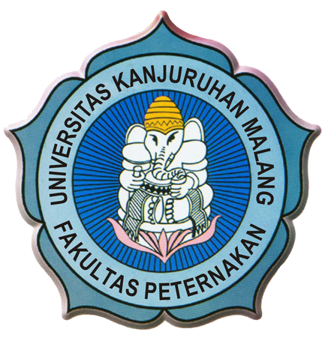

OLEH:
Ir.Aju Tjatur Nugroho Krisnaningsih, MP
Henny Leondro,S.Pt.,MP

PROGRAM STUDI PETERNAKAN
FAKULTAS PETERNAKAN
UNIVERSITAS KANJURUHAN MALANG
2014

